**Муниципальное дошкольное образовательное автономное учреждение**

**«Центр развития ребенка – детский сад №56 «Надежда» г.Орска»**



**Линейка добрых дел:**

**«Родное Оренбуржье»**

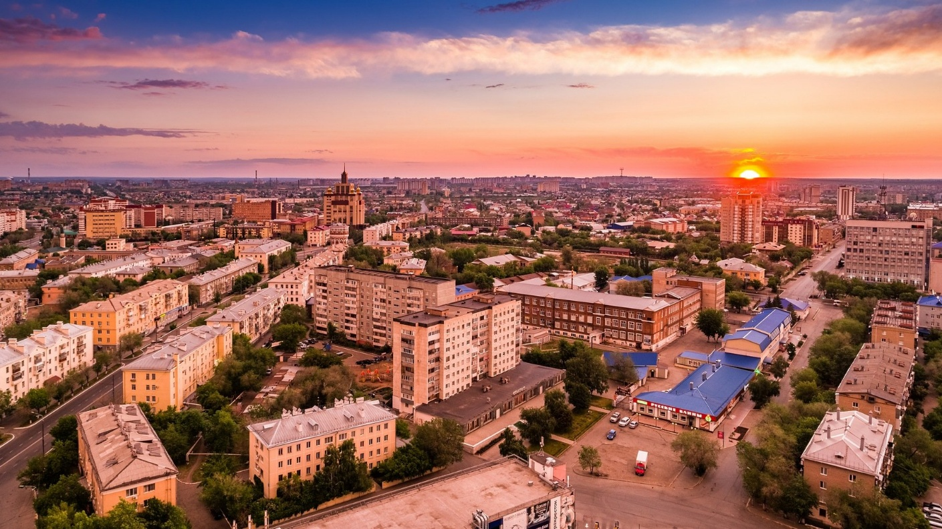

**Подготовила:**

воспитатель высшей

кв. категории

Комиссарова Н.В.

**Орск 2023 г.**

**Воспитатель:**

Жура- жура – журавель!

Облетел он сто земель!

Облетая, обходил.

Крылья, ноги натрудил.

Мы спросили журавля:

Где же лучшая Земля?

Отвечал он, пролетая:

Лучше нет родного края!

 У каждого человека есть своя малая Родина. Для нас с вами малой Родиной является Оренбургская область. Наше Оренбуржье.

Вот так выглядит Оренбургская область на карте (показывает).

Область расположена на стыке двух частей света – Европы и Азии. И граничит с двумя государствами и несколькими областями.

**КАРТА ОРЕНБУРГСКАЯ ОБЛАСТЬ**

**Скоморох:**

Здравствуйте, ребята! Я - Скоморох! А зовут меня Тимофей. Я путешествую по России. Где я бываю ото всюду привожу сувениры, которыми славится этот край. Но только вот беда не знаю куда попал?  
  
**Ребёнок:** Ты попал в детский сад «Надежда», который находится на улице Комарова 34. А живём мы в Оренбургской области, в городе Орске.

**Скоморох**: А чем славиться ваша Оренбургская область?  
  
**Воспитатель:** Ребята давайте пригласим Тимофее в путешествие по нашему Оренбуржью. И наши ребята тебе всё расскажут о нашей Оренбургской области. А путешествие у нас будет не простое, а виртуальное. А вы ребята готовы путешествовать? Отправляемся?

Ребята сейчас прочтут стихотворения, и ты всё поймёшь.

**СТИХОТВОРЕНИЕ**

**1 ребёнок:** Оренбургский край родной,  
Мой любимый, дорогой!  
Здесь красивых мест не счесть,  
Здесь озера, реки есть,  
Самое известное Маленькое солёное озеро Развал, в городе Соль-Илецке. Возможно кто-то из вас там уже был.

**2 ребёнок:** Здесь поля, простор, свобода!  
Здесь есть бор, в нём сосен много…  
Да такие… до небес!  
Бузулукский это лес.

**3 ребёнок:** Горы тоже есть у нас:  
Выше всех гора Накас.

Живописные холмы которые находятся на Оренбургской области называются Уральскими.

**4 ребёнок:** Про животных я скажу:  
Больше всех я их люблю!  
Обитатели степей  
Всех шустрей и всех быстрей!

В Оренбургских степях живут дикие лошади Пржевальского.

О них заботятся и разводят.

**5 ребёнок:** Видели бы вы сурка,  
Суслика иль барсука,  
Мышь - малютку, полевую,  
Горностая, хомяка!  
Дятлы есть, орлы, дрофа…  
Сурок байбак-ещё один обитатель Оренбургских степей.

У него даже есть день рождения. День Оренбургского сурка предлагают праздновать 2 июля.

**6 ребёнок:** А народов в Оренбуржье…  
Очень много, просто тьма!  
И славяне и казахи  
И мордва и не мордва!  
Оренбургская область многонациональна. В Оренбуржье даже построен культурно-национальный комплекс «Национальная деревня». Комплекс состоит из 10 подворий, построенных и оформленных с соблюдением национальных традиций.

**7 ребёнок:** Центр области большой  
Город вовсе не простой.  
Славится своим платком.

**Воспитатель:** Главный город Оренбуржья город Оренбург.

Город славится своим пуховым платком. Красота и неповторимость Оренбургских платков сделала их известными на весь мир.

**Воспитатель:** Вот чем славится наше родное Оренбуржье!

**Воспитатель:** Издавна народ русский свою землю славит. И поэтому много в народе об этом пословиц и поговорок.

Наши ребята их тоже знаю.

**Дети хором:**

Всякому мила родная сторона.

Где кто родился, там и пригодился.

Дома и стены помогают.

Родная землица и во сне снится.

Своя сторона не бывает холодна.

Своя землица и в горсти мила.

**Воспитатель:** Вот мы и вернулись в наш любимый детский сад.

**Воспитатель:** Понравилось тебе наше путешествие, Тимофей?

**Скоморох**: Понравилось! Я обязательно приеду к вам снова.

**Воспитатель:** А мы всегда рады гостям.

**Воспитатель:** А сейчас я предлагаю исполнить гимн нашего детского сада.